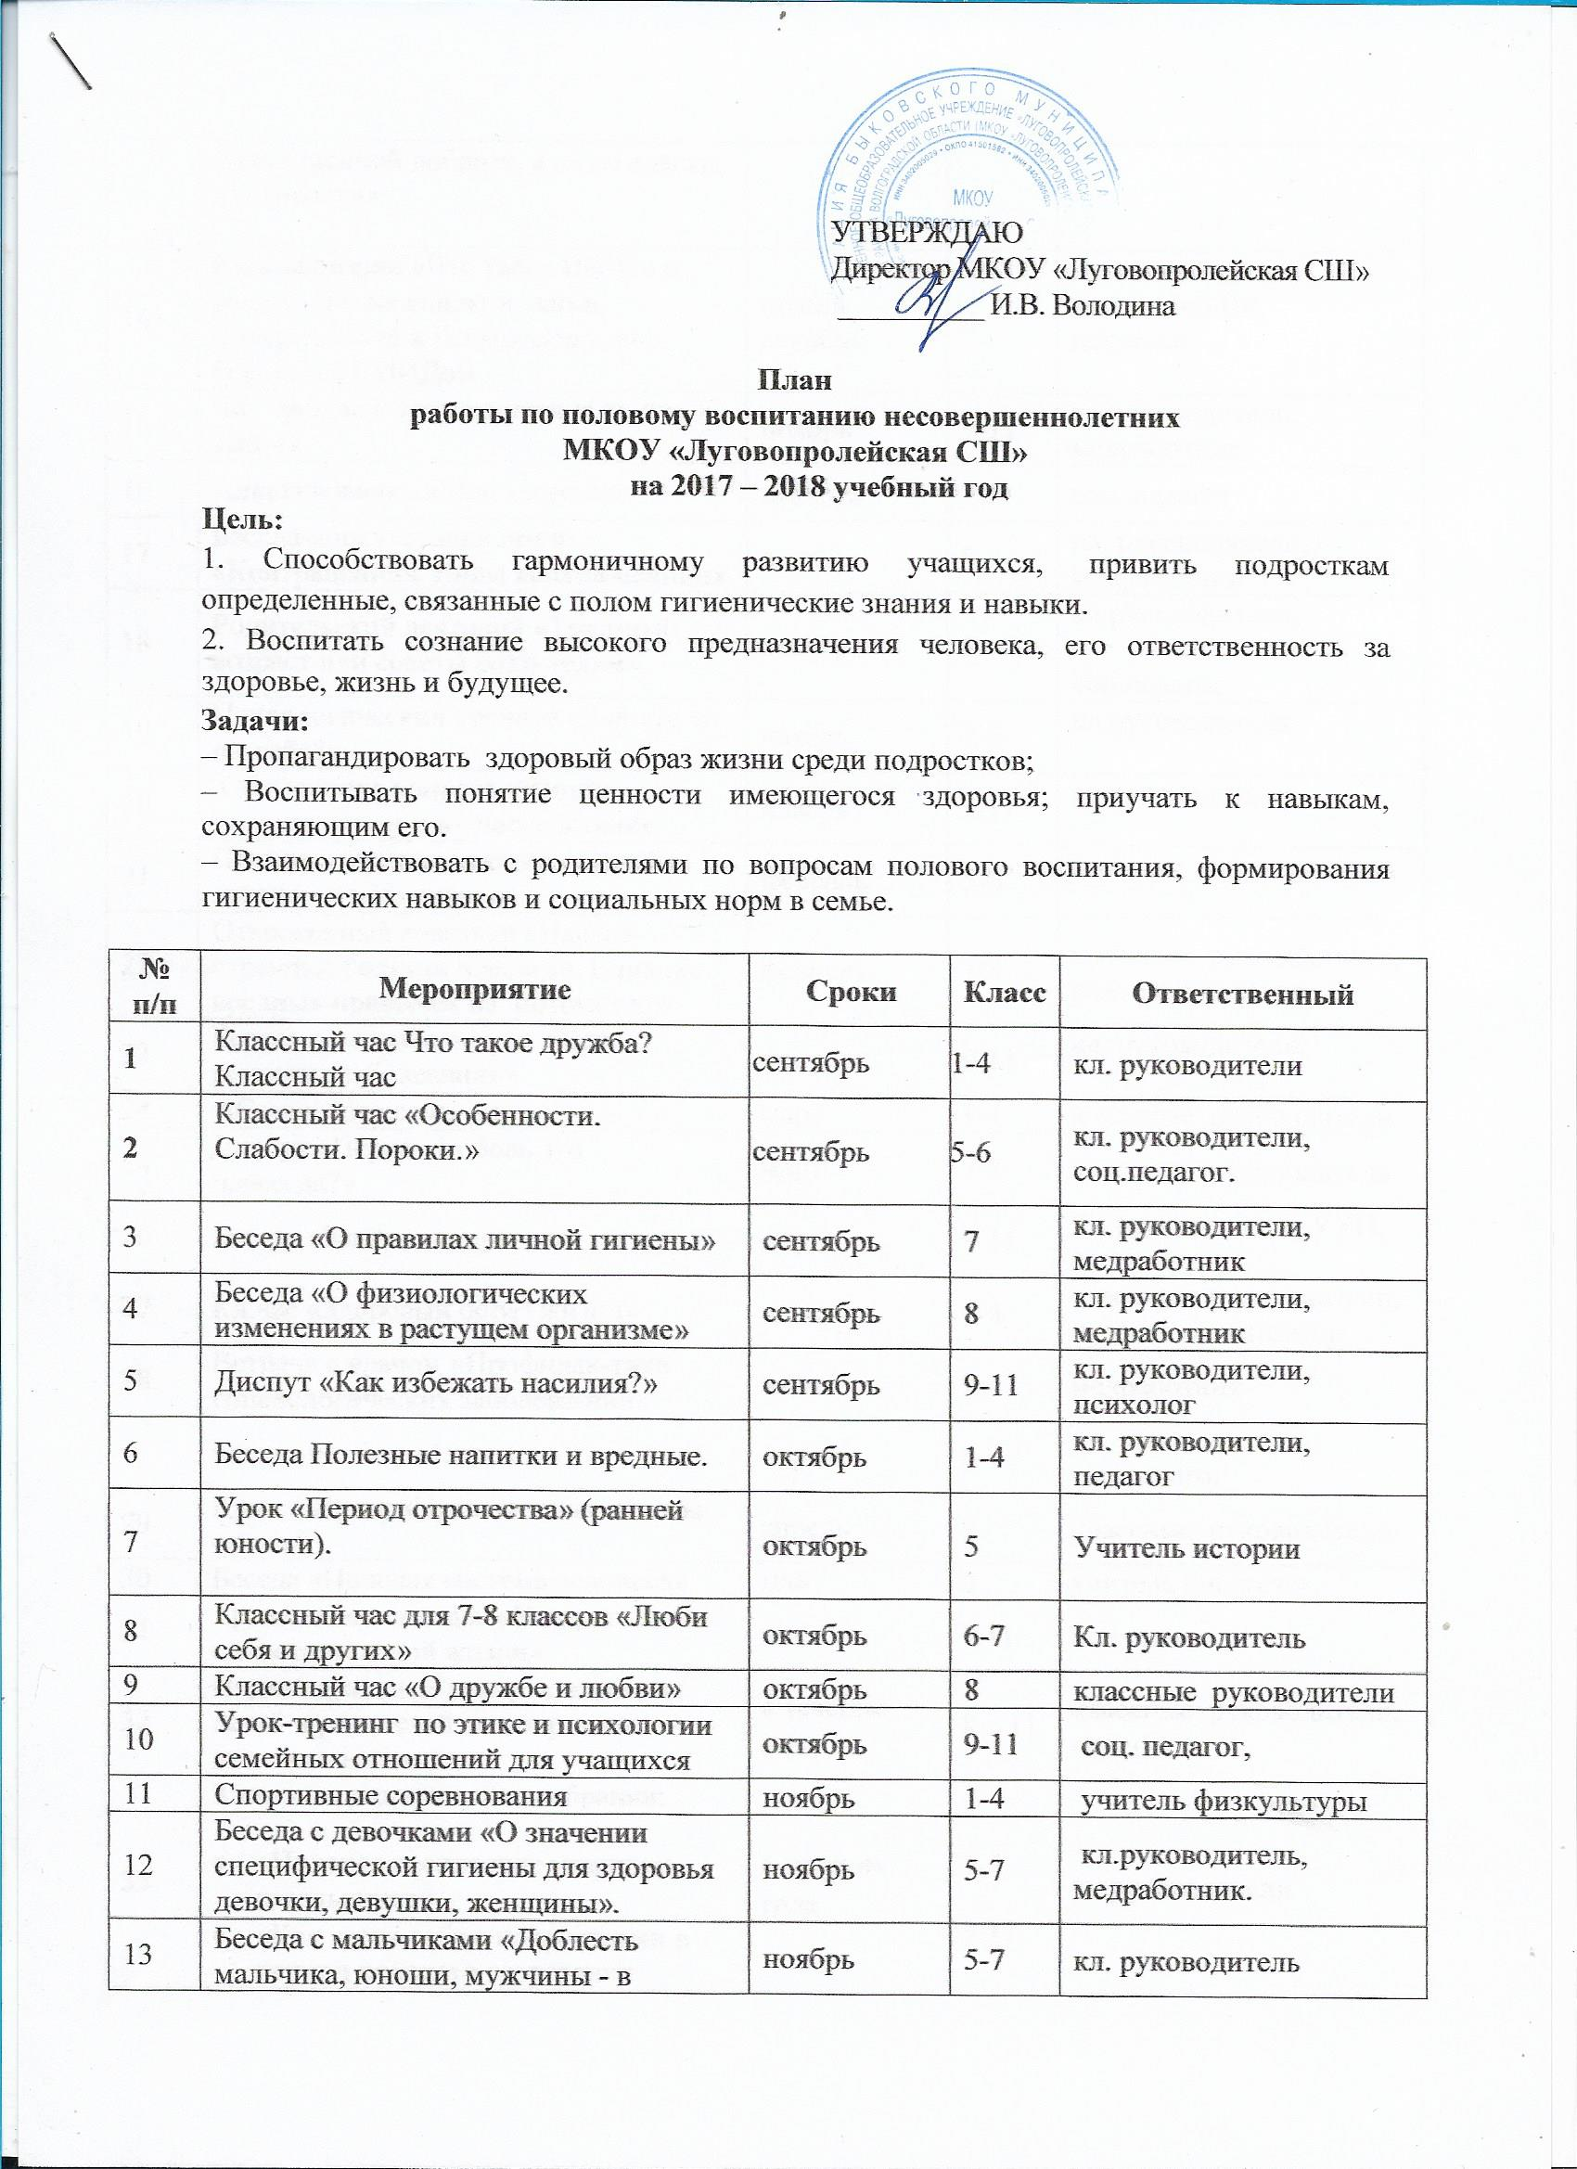

УТВЕРЖДАЮ
Директор МКОУ «Луговопролейская СШ»
__________ И.В. Володина

План
работы по половому воспитанию несовершеннолетних
МКОУ «Луговопролейская СШ»
на 2017 – 2018 учебный год
Цель:
1. Способствовать гармоничному развитию учащихся, привить подросткам определенные, связанные с полом гигиенические знания и навыки.
2. Воспитать сознание высокого предназначения человека, его ответственность за здоровье, жизнь и будущее.
Задачи:
– Пропагандировать здоровый образ жизни среди подростков;
– Воспитывать понятие ценности имеющегося здоровья; приучать к навыкам, сохраняющим его.
– Взаимодействовать с родителями по вопросам полового воспитания, формирования гигиенических навыков и социальных норм в семье.

№ п/п | Мероприятие | Сроки | Класс | Ответственный
1 | Классный час Что такое дружба? Классный час | сентябрь | 1-4 | кл. руководители
2 | Классный час «Особенности. Слабости. Пороки.» | сентябрь | 5-6 | кл. руководители, соц.педагог.
3 | Беседа «О правилах личной гигиены» | сентябрь | 7 | кл. руководители, медработник
4 | Беседа «О физиологических изменениях в растущем организме» | сентябрь | 8 | кл. руководители, медработник
5 | Диспут «Как избежать насилия?» | сентябрь | 9-11 | кл. руководители,  психолог
6 | Беседа Полезные напитки и вредные. | октябрь | 1-4 | кл. руководители, педагог
7 | Урок «Период отрочества» (ранней юности). | октябрь | 5 | Учитель истории
8 | Классный час для 7-8 классов «Люби себя и других» | октябрь | 6-7 | Кл. руководитель
9 | Классный час «О дружбе и любви» | октябрь | 8 | классные руководители
10 | Урок-тренинг по этике и психологии семейных отношений для учащихся | октябрь | 9-11 | соц. педагог,
11 | Спортивные соревнования | ноябрь | 1-4 | учитель физкультуры
12 | Беседа с девочками «О значении специфической гигиены для здоровья девочки, девушки, женщины». | ноябрь | 5-7 | кл.руководитель, медработник.
13 | Беседа с мальчиками «Доблесть мальчика, юноши, мужчины - в мужественной доброте, а не во власти, жестокости». | ноябрь | 5-7 | кл. руководитель
14 | Кинолекторий «Что такое ВИЧ?» в рамках Всероссийской акции, приуроченной к Всемирному дню борьбы со СПИДом | ноябрь – декабрь | 8 | зам.дир.по ВР,  психолог
15 | Час правовой грамотности «Он, она и закон» | ноябрь | 9-11 | кл.руководители,  медработник
16 | Анкетирование «Мое здоровье» | декабрь | 5-8 | соц. педагог
17 | Беседа-консультация врача  «Контрацепция. Виды контра-цепции» | декабрь | 9 | кл. руководители, медработник
18 | Родительский лекторий «Труд-ный возраст или советы роди-телям». | декабрь | 8 | кл.руководители,  соц.педагог
19 | Психологический тренинг «Зна-ете ли вы себя?» | январь | 7-8 | кл.руководители,
20 | Обсуждение вопроса «Ранние половые связи и их последствия» | январь | 9-11 | кл.руководители,
21 | Психологическое занятие «Дружба девочек и мальчиков» | февраль | 5-6
22 | Откровенный разговор «Наслед-ственные болезни человека. Влияние вредных привычек на потомство» | февраль | 7-8 | классные руководители, учитель биологии
23 | Беседа с медработником «Вене-рические заболевания» | февраль | 9-11 | кл. руководители,
24 | «Семья - это семь «я» | март | 1-4 | классные руководители
24 | Диспут «Первая любовь это навсегда?» | март | 7-8 | классные руководители
26 | Беседа «Закон и подросток» | март | 9-11 | Кл.руководитель, УУП, соцпедагог
27 | Кл.час «Здоровый образ жизни» | апрель | 1-4 | классные руководители, педагог-организатор
28 | Встреча с врачом «Профилак-тика гинекологических заболева-ний» | апрель | 9-11 | медработник
 | Беседа на тему «Пирсинг» | апрель | 6-7 | кл. руководители, соц.педагог
29 | Классный час «Нравственные основы семьи» | апрель | 9 | классные руководители
30 | Беседа «Половая система человека» | май | 8 | учитель биологии
31 | Тренинговые этюды «У порога самостоятельной жизни» | май | 9,11 | психолог
32 | Индивидуальные консультации для детей и родителей по вопро-сам полового воспитания | в течение года | 8 – 11 | классные руководители,  психолог
33 | Классные родительские собрания:  - «Половое воспитание младших школьников»  - «Как вести себя с подростками в период полового созревания | в течение года | 1-4  5-11 | кл.руководители

